**Cycle 3 : Sciences & Technologie**

**Informations délivrées par une bouée cardinale.**

D’après une activité originale de **Denis Le Corre**, enseignant de technologie au collège H. Le Moal de Plozévet.

**Objectif :** Utiliser un langage de programmation par blocs (Ardublock) pour simuler le fonctionnement des bouées cardinales. Réinvestir les notions de signal et d’information.

**Compétences abordées :** Réaliser en groupe une production – Réaliser en équipe un objet technique – proposer une démarche pour répondre à une question scientifique ou technologique – Utiliser différents modes de représentation formalisés

**Lieu choisi :** Baie de Saint Brieuc, port de Saint Quay Portrieux (22)

**Prérequis :** Se repérer sur une carte SHOM (latitude et longitude)

Reconnaitre les bouées cardinales, connaître leur rôle, comprendre leur implantation, comprendre les informations visuelles, lumineuses et sonores.

Identifier les signaux et les informations

Utilisation de la carte Arduino Uno et du Shield Grove

Utilisation des blocs nécessaires dans une activité précédente

**Matériel par groupe :**

Un ordinateur

|  |  |  |  |  |  |
| --- | --- | --- | --- | --- | --- |
| Carte Arduino Uno | Module Base Shield Grove 103030000 | Module led 5mm Grove  104030005 | Détecteur de lumière Grove V1.2 101020132 | Module buzzer Grove 107020000 | Module interrupteur Grove  101020004 |
| Carte Arduino UNO | Module Grove Base Shield 103030000 | Led rouge 5 mm Grove 104030005 | Détecteur de lumière Grove V1.2 101020132 | Module buzzer Grove 107020000 | Module interrupteur Grove 101020004 |

**NB : Chaque module est livré avec un câble Grove.**

Langage de programmation par blocs : Ardublock (DuinoEDU)

**Annexes :**

Matériel : [www.gotronic.fr](http://www.gotronic.fr)

Logiciel : <http://www.duinoedu.com/telecharger.html> *Choisir arduino augmenté (prendre la dernière version)*

<https://data.shom.fr>

**Repérer une bouée**

1. **Objectif :**

Identifier et réaliser les éléments de signalisation d'une "bouée" en tenant compte des dangers environnants pour les bateaux :

* Signaux visuels,
* Signal sonore.

1. **Outils à disposition :**

* Document d'information « *marques cardinales »* sur la signalisation en mer,
* Site *data.shom.fr* (barre latérale : Données ; Accéder au catalogue Shom ; Cartographie ; Assemblage des cartes marines)
* Carte Arduino (avec capteurs et actionneurs) et matériel de câblage
* Logiciel *Ardublock*
* Capsules vidéo pour l’utilisation de certains blocs de programmation.
* Carte papier Shom format A2 pour placer votre bouée

1. **Activité :**

Complétez les cases du tableau de la feuille d'activité avec le numéro de bouée imposée par le professeur.

|  |  |  |  |
| --- | --- | --- | --- |
| **Groupe** | **Bouée à placer Lieu-dit** | **Latitude** | **Longitude** |
| 1 | La Ronde | 48° 37’ 58’’ N | 2° 46’ 28’’ W |
| 2 | Comme tu pourras | 48° 37' 51" N | 2° 47' 45’’ W |
| 3 | Les noirs | 48° 39' 06" N | 2° 48' 25’’ W |
| 4 | La Roselière | 48° 37' 17" N | 2° 46' 11’’ W |
| 5 | Caffa | 48° 37' 50" N | 2° 43' 05’’ W |
| 6 | Les Hors | 48° 39' 35" N | 2° 44' 04’’ W |
| 7 | La Longue | 48° 37' 53" N | 2° 44' 41’’ W |
| 8 | Moulières de St Quay | 48° 39' 46" N | 2° 49' 54’’ W |
| 9 | Basse Gouin | 48° 36' 18" N | 2° 46' 10’’ W |

Réaliser un programme à l’aide d’Ardublock afin de modéliser le fonctionnement des signaux lumineux et sonores de votre bouée cardinale.

* Jour : aucun signal
* Nuit (ou brume) : signaux lumineux (diode) et sonore (buzzer)

Réaliser les branchements des composants sur votre carte Arduino Uno:

* Capteur de luminosité sur A0
* Diode sur sortie D2
* Buzzer sur sortie D3

**Repérer une bouée : Activité**

1. **Objectif :**

Identifier et réaliser les éléments de signalisation d'une "bouée" en tenant compte des dangers environnants pour les bateaux : - signaux visuels - signal sonore.

1. **Repérage de votre bouée**

|  |  |
| --- | --- |
| Numéro de votre bouée |  |
| Lieu d'implantation de votre bouée |  |
| Latitude |  |
| Longitude |  |
| Position du danger (nord, sud, est ou ouest) |  |
| Je passe à (nord, sud, est ou ouest) du danger |  |
| Forme des cardinales (dessiner proprement) |  |
| Caractéristiques du signal lumineux |  |
| Caractéristiques du signal sonore |  |

1. **Programme Ardublock**

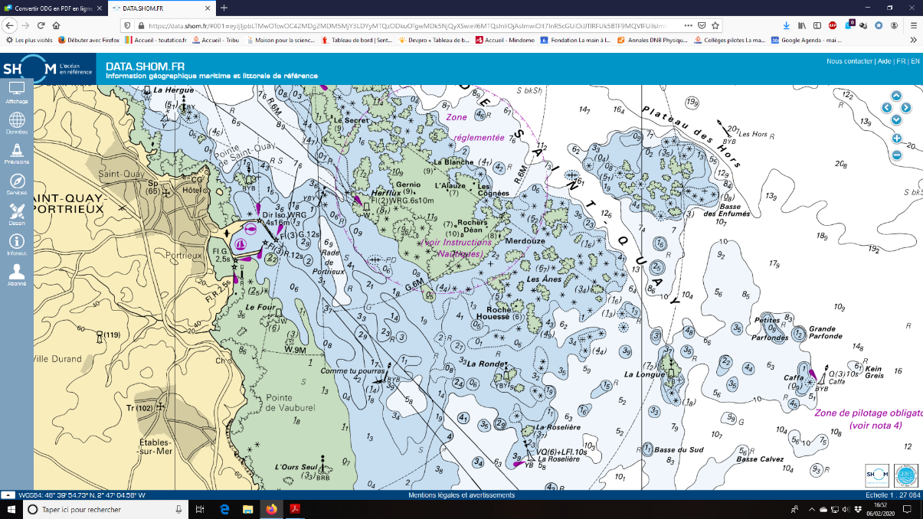

Saint Quay Portrieux, Baie de Saint Brieuc



**Correction « Repérer une bouée : Activité »**

1. **Objectif :**

Identifier et réaliser les éléments de signalisation d'une "bouée" en tenant compte des dangers environnants pour les bateaux : - signaux visuels - signal sonore.

1. **Repérage de votre bouée**

|  |  |
| --- | --- |
| Numéro de votre bouée | **1** |
| Lieu d'implantation de votre bouée | La Ronde |
| Latitude | 48° 37’ 58’’ N |
| Longitude | 2° 46’ 28’’ W |
| Position du danger (nord, sud, est ou ouest) | Le danger est à l’Est |
| Je passe à (nord, sud, est ou ouest) du danger | Je passe à l’Ouest |
| Forme des cardinales (dessiner proprement) |  |
| Caractéristiques du signal lumineux | 9 clignotements allumé 0,5s – éteint 0,5s  Extinction de 6s puis reprise |
| Caractéristiques du signal sonore | Court 1s – pause 1s – long 2s- pause 1s – court 1s – pause 1s etc… |

1. **Programme Ardublock**

